**Klasa III**

Zadania do klasy III

8-10.06.2020 r.

8.06.2020 r. pon:

Temat: Bezcenne skarby. Ćw. pol-społ zad. 1,3,4 str. 25-26

Wych-fiz – Mój ulubiony sportowiec. Napisz o nim kilka zdań.

Liczę – zeszyt zad. mat. – str.66-67 wykonaj 3 dowolne zadania

Ed. plastyczna. – Wykonaj projekt plastyczny nt. ,,Moja miejscowość – moja ojczyzna.

9.06.2020 r. wt.:

Temat: Wiem i potrafię. Ćw. pol-społ str. 23 zad. 1

Ed. muz – Kto to taki kompozytor? – Opisz oraz podaj 3 przykłady znanych kompozytorów.

Ćw. mat-przyr. str. 81 zad. 1,2

Kółko czytelnicze - Temat: Wykonaj komiks nt. pracy strażaków – Tytuł: ,,Pali się! Alarm!”

10.06.2020 r. śr.:

Temat: Dary wróżek. Podr. pol-społ str. 56,57, Ćw. pol-społ str. 30-31 wykonaj 4 dowolne zadania

Ćw. mat-przyr. str. 89, wykonaj samodzielnie sprawdzian

Ed. tech. Wykonaj pracę przestrzenną z różnych materiałów ,,Dziwadło”

Ed. info. – Wykonaj z płyty 4 kolejne zadania.

E-mail: [alinalapaj@poczta.onet.pl](mailto:alinalapaj@poczta.onet.pl)

Nr. Tel: 880333172

**RELIGIA - KLASA III**

Przed nami krótki tydzień pracy, długi czas odpoczynku ☺ nie zapomnijmy też, że w tym czasie przypada ważny dzień w roku – Boże Ciało . Przełammy nasz strach przed wirusem i weźmy udział w tej ważnej uroczystości.

09.06.2020 – **PAN JEZUS IDZIE ULICAMI NASZYCH MIAST I WSI- BOŻE CIAŁO**

<https://view.genial.ly/5ecbe6fb21cf0a0d8a316a28/presentation-boze-cialo-klasy-1-3?fbclid=IwAR1X10882dTErJty6ZfLgcTgsUZVPW3lEMH3PjZOBmkKmPhLAhbVzTErwGQ>

**Obejrzyj i wykonaj polecenia w ćwiczeniach na str. 114 - 115. ( Nic mi nie przysyłaj ! Twój zeszyt ćwiczeń obejrzę we wrześniu kiedy wrócimy do szkoły ☺ )**

Zachęcam do udziału w procesji Bożego Ciała.

[iwonajagodzinska@gmail.com](mailto:iwonajagodzinska@gmail.com)

Tel. 609-595-623

KLASA 3, JEZYK ANGIELSKI, 08.06.2020 - 14.06.2020

**TEMAT: Słuchamy historyjki. Rozpoznajemy i nazywmy miejsca wakacyjne;**

**opisujemy, gdzie się znajdują różne osoby przebywające na wakacjach**

**i jakie czynności wykonują w tych miejscach.**

1. Przed rozpoczęciem kolejnej lekcji warto, by dzieci przypomniały sobie wyrażenia ze strony 62, a także w jaki sposób mówimy o czynnościach, które sa wykonywane w danej chwili (poprzednia lekcja).
2. Przechodzimy do historyjki. Otwieramy podręcznik na stronach 64 i 65. Uczniowie czytają historyjkę oraz słuchają nagrania (CD 3 ścieżka 38). Odtwarzamy nagrania, a uczniowie podczas słuchania powinni wskazywać odpowiednie obrazki.

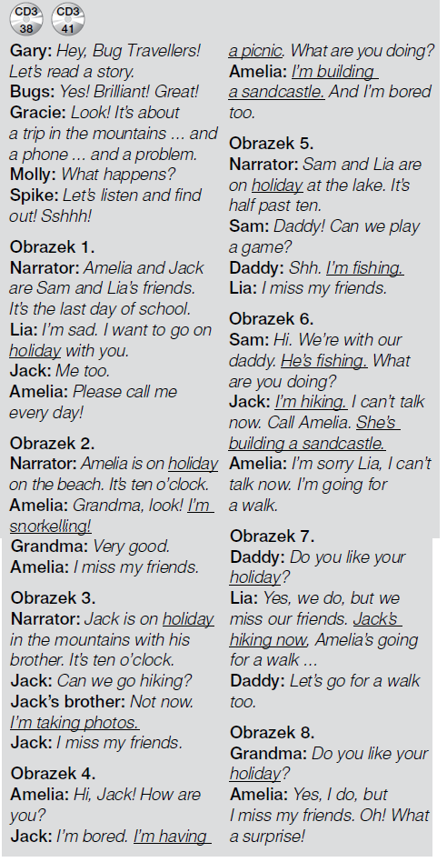

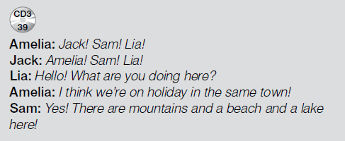

1. Upewniamy się czy dzieci zrozumiały historyjkę. W czasie wakacji dzieci wyruszają w różne miejsca i bardzo żałują, że nie mogą spędzić tego czasu razem. W czasie wakacji, mimo że spędzają miło czas, to tęsknią za swoimi przyjaciółmi ze szkoły. Na końcu okazuje się, że wszyscy byli na wakacjach w tym samym miasteczku.
2. Dzieci liczą (po angielsku) od 10 do 100 (dziesiątkami) i mówią jak bardzo historyjka im się podobała:

-The story is OK. – średnia

- The story is great. – dobra

- The story is fantastic. – świetna

1. Przechodzimy do strony 66. Wskazujemy postacie z historyjki a–f i prosimy, aby dzieci je nazwały (a Sam, b Lia, c Amelia, d Jack, e (Sam and Lia’s) daddy, f (Jack’s) brother). Czytamy pierwsze zdanie. Zastanawiamy się, która osoba wykonywała tę czynność w historyjce. Warto wprowadzić słówko CALLING (dzwonić, telefonować). ODPOWIEDZI: 1 Amelia/c, 2 Jack/d, 3 (Jack’s) brother/f, 4 (Sam and Lia’s) daddy/e, 5 Sam/a, 6 Lia /c.
2. Uczniowie wyobrażają sobie, że są postaciami z zadania 3 i mówią zdania, o tym co robią.

a) I’m building a sandcastle.

b) I’m having a picnic.

c) I’m taking photos.

d) I’m fishing.

1. Czas na zadanie domowe. W tym tygodniu będą to zadania na stronach 62 i 63 w zeszytach ćwiczeń.

**Bardzo proszę o przesłanie zdjęć wykonanych ćwiczeń na mojego maila do niedzieli 14.06.2020, gdyż zadania wykonywane w trybie zdalnym będą podstawą do wystawienia ocen.**

Nagrania znaleźć można na <https://www.macmillan.pl/strefa-ucznia>

Klikamy na „Szkoła podstawowa klasy 1-3”, następnie „Bugs Team 3 Reforma 2017” i wybieramy „Pobierz” przy „Pupil's Audio CD3”.

lub na: [https://drive.google.com/open?id=13Gcq5kQ5YhzBQmVtr_x2VHcNAJADGenq](https://drive.google.com/open?id=13Gcq5kQ5YhzBQmVtr_x2VHcNAJADGenq%20) (piki ściągamy na dysk, rozpakowujemy i odtwarzamy)

Jeżeli pojawią się problemy z pobraniem nagrań, bardzo proszę napisać maila na [tomaszurbaniakangielski@gmail.com](mailto:tomaszurbaniakangielski@gmail.com) i prześlę potrzebne nagrania.

W razie jakichkolwiek pytań, problemów proszę o kontakt email: [tomaszurbaniakangielski@gmail.com](mailto:tomaszurbaniakangielski@gmail.com), lub poprzez Skype- login: tomaszurbaniakangielski, telefon: 575-692-535